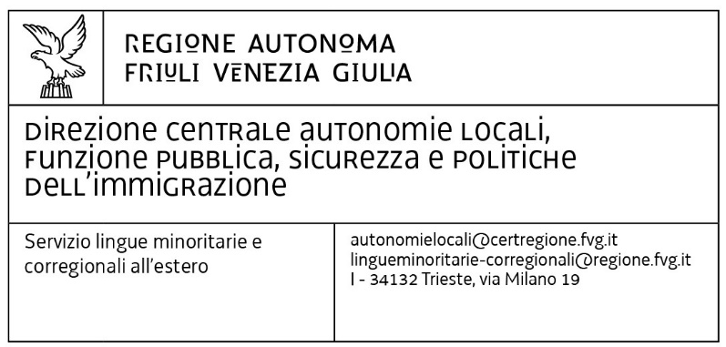

PEC: autonomielocali@certregione.fvg.it

FONDO REGIONALE PER LA MINORANZA LINGUISTICA SLOVENA
ACCETTAZIONE DEL FINANZIAMENTO E PRESENTAZIONE DELLA DOCUMENTAZIONE EX ART.12, BANDO
(L.R. n.26/2007, art.21, c.2)

DEŽELNI SKLADA ZA SLOVENSKO JEZIKOVNO MANJŠINO
SPREJEM FINANČNIH SREDSTEV IN PREDLOŽITEV DOKUMENTOV V SKLADU Z 12. ČLENOM JAVNEGA RAZPISA
(drugi odstavek 21. člena DZ 26/2007)

Riferimento normativo: | Pravna podlaga:
- Legge regionale 16 novembre 2007, n.26 (Norme regionali per la tutela della minoranza linguistica slovena);  - Bando contenente i criteri per la ripartizione delle risorse del Fondo regionale per la minoranza linguistica slovena per l’esercizio 2026, adottato con D.G.R. n.870 del 19.6.2026, qui di seguito denominato Bando. | - Deželni zakon št. 26 z dne 16. 11. 2007 (Deželna pravila o varstvu slovenske jezikovne manjšine);  - Javni razpis z merili za razdelitev sredstev Deželnega sklada za slovensko jezikovno manjšino v proračunskem letu 2026, odobren s sklepom deželnega odbora št. 870 z dne 19. 6. 2026, v nadaljevanju, Javni razpis.

Quadro A  Razdelek A | ACCETTAZIONE DEL FINANZIAMENTO  SPREJEM FINANČNIH SREDSTEV
Il/La sottoscritto/a – Podpisani/a
Nome e cognome
Ime in priimek
nato/a a – in data
(luogo e data di nascita)
Kraj in datum rojstva
residente a
(luogo)
Stalno prebivališče
(kraj)
in via/p.zza
(indirizzo e numero civico)
Ulica/trg
(naslov in hišna številka)
CAP
Poštna št.
in qualità di legale rappresentante della seguente istituzione scolastica – kot zakoniti/-a zastopnik/-ca sledeče izobraževalne ustanove:
Denominazione
Ime
con sede legale in
z registriranim sedežem v kraju
via/p.zza
(indirizzo e numero civico)
Ulica/trg
(naslov in hišna številka)
Codice fiscale
Davčna številka

in relazione al Bando contenente i criteri per la ripartizione delle risorse del Fondo regionale per la minoranza linguistica slovena ex art.21, c.2, L.R. n.26/2007 per l’esercizio 2026, adottato con D.G.R. n.870 del 19.6.2026 e con riferimento al decreto di approvazione del riparto, pubblicato sul sito istituzionale della Regione www.regione.fvg.it nella sezione dedicata alle lingue minoritarie,
v zvezi z Javnim razpisom za proračunsko leto 2026, sprejetim s sklepom deželnega odbora št. 870 z dne 19. 6. 2026, ki vsebuje merila za razdelitev sredstev iz Deželnega sklada za slovensko jezikovno manjšino v skladu z 2. odst., 21. člena, DZ št. 26/2007, ter ob sklicevanju na odločbo o končni razdelitvi sredstev, objavljene na uradni spletni strani Dežele www.regione.fvg.it v rubriki, namenjeni manjšinskim jezikom,

comunica di
ACCETTARE IL FINANZIAMENTO ASSEGNATO.

sporočam da,
SPREJMEM DODELJENA SREDSTVA.

Quadro B  Razdelek B | EROGAZIONE DEL FINANZIAMENTO E MODALITÀ DI PAGAMENTO  PODATKI ZA IZPLAČILO FINANČNE PODPORE
Il/La sottoscritto/a legale rappresentante dell’istituzione scolastica, come entrambi identificati nel riquadro A, al fine di poter procedere all’incasso dei pagamenti che verranno effettuati da codesta Amministrazione regionale,
Podpisani/-a zakoniti/-a zastopnik/-ca izobraževalne ustanove, kot opredeljena v razdelku A,
☐ | richiede l’erogazione in via anticipata dell’80% dell’importo del finanziamento concesso  prosim za vnaprejšnje izplačilo v višini 80% zneska odobrenih finančnih sredstev
☐ | non richiede l’erogazione in via anticipata dell’80% dell’importo del finanziamento concesso  se odpovedujem vnaprejšnjemu izplačilu v višini 80% zneska odobrenih finančnih sredstev
e CHIEDE
in PROSIM,
che il versamento avvenga mediante accreditamento sul conto di tesoreria unico:
da se izplačilo zneskov opravi z nakazilom na enotni zakladniški račun:
intestato a
na ime¹
n. conto
št. računa

Quadro C  Razdelek C | PROGRAMMA DELLE ATTIVITÀ CHE L’ISTITUZIONE SCOLASTICA INTENDE REALIZZARE CON IL FINANZIAMENTO REGIONALE  PROGRAM DEJAVNOSTI, KI JIH NAMERAVA IZOBRAŽEVALNA USTANOVA IZVAJATI Z DEŽELNIMI FINANČNIMI SREDSTVI  (Massimo 5.000 caratteri / Do največ 5.000 znakov)

Quadro D  Razdelek D |  | ALLEGATI ex art.12, c.1, lett.b) e c), Bando  PRILOGE v skladu s črkama b) in c), prvega odstavka, 12. člena, Javnega razpisa
☐ | preventivo analitico delle uscite e delle entrate complessive previste dal programma, redatto utilizzando l’apposito modulo, con l’indicazione di ogni singola voce e con specifica evidenza delle eventuali previsioni di copertura finanziaria derivante da altre fonti di finanziamento, nel rispetto delle disposizioni di cui agli articoli 6 e 7, Bando  podrobni načrt prihodkov in izdatkov programa, izpolnjen na ustreznem obrazcu, z navedbo posameznih postavk in natančno navedbo morebitnega finančnega kritja iz drugih finančnih virov, v skladu z določbami 6. in 7. člena, Javnega razpisa
☐ | il modulo Excel, in formato elaborabile, contente le informazioni sul numero delle classi e degli alunni partecipanti alle singole attività del soggetto richiedente  obrazec v elektronskem formatu excel, ki omogoča računalniško obdelavo in vsebuje podatke o številu razredov in dijakov, ki so se udeležili posameznih dejavnosti prosilca

Luogo e data  Kraj in datum |  | Firma digitale del/la legale rappresentante  Digitalni podpis zakonitega/-e zastopnika/-ce

Il conto deve essere intestato all’istituzione scolastica. Račun mora biti odprt na ime izobraževalne ustanove.

